**Projekt 1. Rafał Szczepanik 293471 AiR2017**

Program wyliczający moment bezwładności stożka powstałego przez obrót prostej y=ax+b wokół osi OX ograniczonej prostą y=c.

**Przekształcenie wzoru z zastosowaniem danego przybliżenia:**

$I=\frac{1}{2}m\frac{\int_{0}^{c}{y^{4}(x)}}{\int_{0}^{c}{y^{2}(x)}}≈\frac{1}{2}m\frac{\sum_{i=1}^{n}{{(i*\frac{c}{n})}^{4}}}{\sum_{i=1}^{n}{{(i*\frac{c}{n})}^{2}}}$

Działanie programu sprowadza się do pobrania danych od użytkownika i wyliczenia wartości powyższego działania.

**Zmienne**:

|  |  |
| --- | --- |
| double a, b, c, m | zmienne wprowadzane przez użytkownika - parametry funkcji i masa. |
| int n | ilość prostokątów w przybliżeniu całki. |
| int i | zmienna iteracyjna |
| double licznik, mianownik | zmienne, w których przechowywany jest chwilowa i końcowa wartość licznika/mianownika. |
| double moment | końcowa wartość wyliczanego momentu bezwładności |
| char symb | zmienna, dzięki której możliwe jest sprawdzenie odseparowania int wprowadzonych przez użytkownika |

Dane od użytkownika pobierane są przy użyciu funkcji scanf. Pętla for wylicza wartość licznika   
i mianownika.

**Schemat blokowy pętli for**:

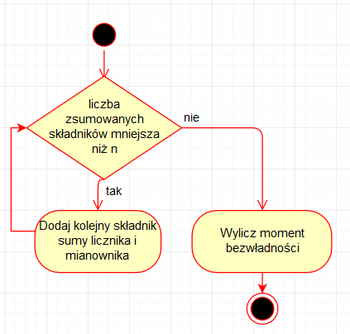

Po zakończeniu wykonywania pętli program wylicza moment przy użyciu licznika , mianownika i m oraz wypisuje wzór funkcji y=ax+b, y=c, masę m i wartość momentu bezwładności przy użyciu funkcji printf.

**Dane wejściowe:**

Program pobiera od użytkownika cztery zmienne: a, b, c, m wprowadzane przez użytkownika do konsoli jako liczby całkowite lub ułamkowe dodatnie oddzielone przecinkami. W przypadku wprowadzenia błędnych danych program nie zadziała.

**Dane wyjściowe:**

Program wyświetla cztery linie tekstu. Wzór funkcji, wzór prostej, masę oraz wyliczony moment bezwładności stożka.

**Testowanie**:

|  |  |  |  |
| --- | --- | --- | --- |
| l.p. | dane wejściowe | dane wyjściowe | przewidywane wyniki |
| 1. | 1,1,0,1 | f(x)=1x+0  y=1  m=1kg  I=3.000300E-01kg*m^2 | I=3.00000E-01kg*m^2 |
| 2. | 2,2,2,2 | f(x)=2x+2  y=2  m=2kg  I=2.400240E+00kg*m^2 | I=2.400000E+00kg*m^2 |
| 3. | 4,1,5,2 | f(x)=4x+1  y=5  m=2kg  I=1.500150E+01kg*m^2 | I=1.500000E+01kg*m^2 |
| 4. | 2.1,3.5,8.2,7.4 | f(x)=2.1x+3.5  y=8.2  m=7.4kg  I=1.492877E+02kg*m^2 | I=1.492728E+02kg*m^2 |

Program wylicza wartości momentu bezwładności zgodnie z przewidywanymi, niedokładności wynikają z zastosowania przybliżenia.